Trường Tiểu học Phúc Lợi hân hoan chào đón năm mới 2020 – Joy all over the World
Ngày 30/12/2019 Trường Tiểu học Phúc Lợi đã tổ chức chương trình Happy New Year 2020 – Joy all over the World với chủ đề Công dân toàn cầu – Kết bạn năm châu.
Học sinh toàn trường hân hoan mong chờ các tiết mục hấp dẫn trong chương trình do Trung tâm Tiếng Anh BME-KIDs phối hợp với nhà trường tổ chức. Mở đầu chương trình, MC cùng nhân vật mascot gửi lời chào tới các bạn nhỏ trường Tiểu học Phúc Lợi và cùng giới thiệu thông điệp của chương trình: “Công dân toàn cầu – Kết bạn năm châu”. Không khí sân trường trở lên sôi động thêm nhiều sau màn múa hát khởi động, niềm vui thích rạng rỡ hiện rõ trên khuôn mặt của các em học sinh.
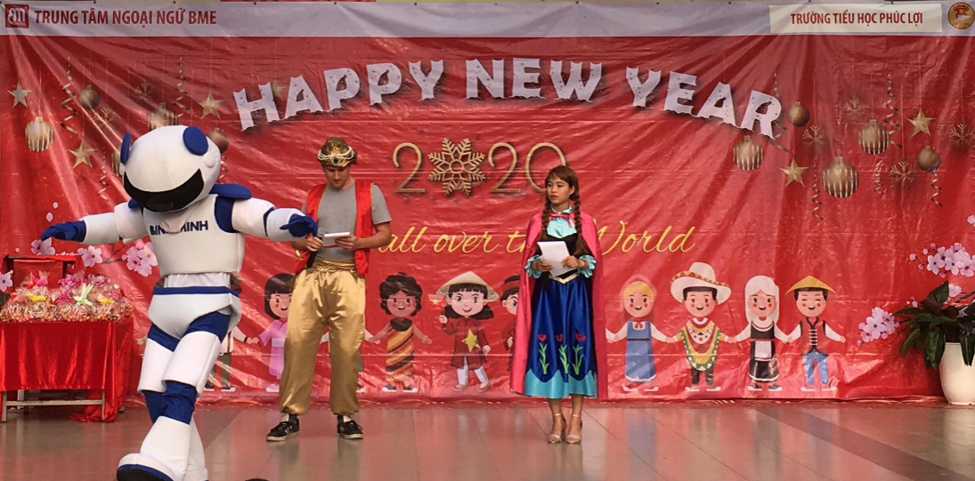
Thần đèn Genie, công chúa Anna cùng với robot BiMi
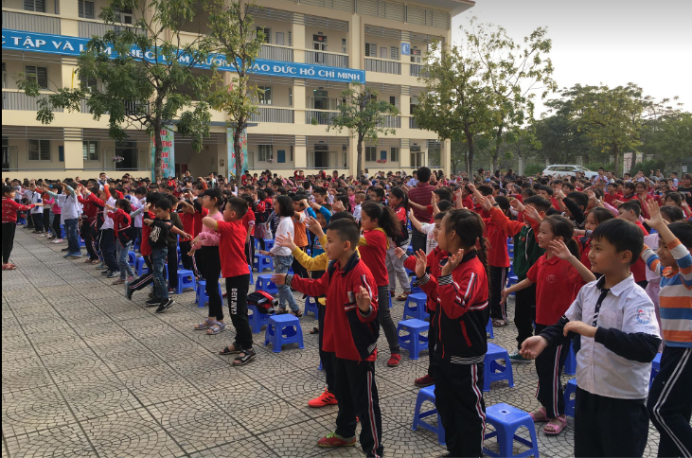
Học sinh vui thích nhảy theo bài hát.
Tiếp nối chương trình là trò chơi “Kết bạn năm châu”. Đây là dịp để các bạn nhỏ nhận được những món quà của chương trình bằng cách trả lời các câu hỏi về các bộ trang phục đặc trưng của các quốc gia trên thế giới. Các bạn nhỏ còn rất hứng khởi khi tham trò chơi Đố vui Tìm hiểu về văn hóa các đất nước. Qua những trò chơi, học sinh được thể hiện vốn kiến thức về văn hóa của mình, học hỏi thêm những điều mới cũng như phát triển các kĩ năng ngôn ngữ, kĩ năng làm việc nhóm.
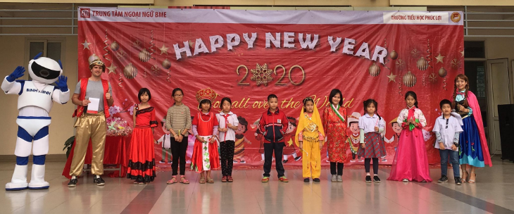
Các bạn nhỏ nhận quà sau khi tham gia trò chơi “Kết bạn năm châu”
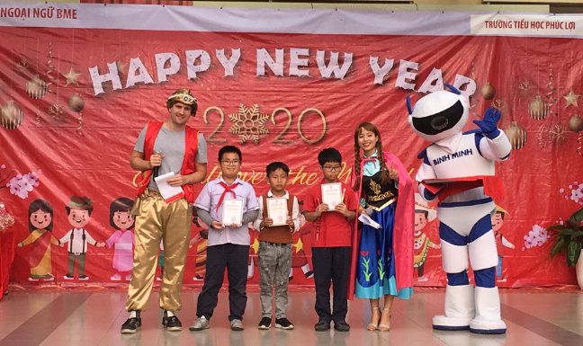
Các học sinh nhận được học bổng của chương trình
Trong chương trình nay có những tiết mục văn nghệ đặc sắc được biểu diễn bởi các bạn nhỏ trường Tiểu học Phúc Lợi. Các thầy cô giáo và các bạn học sinh đã được thưởng thức những ca khúc Tiếng Anh và các tiết mục múa hát chủ đề đón chào năm mới.
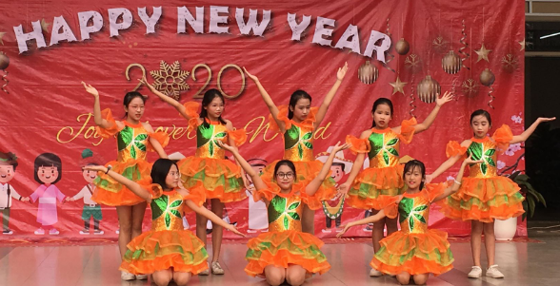
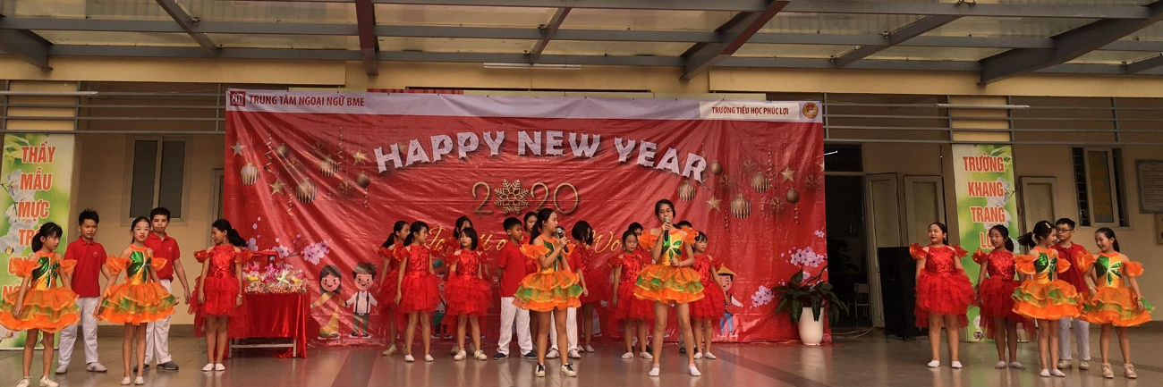
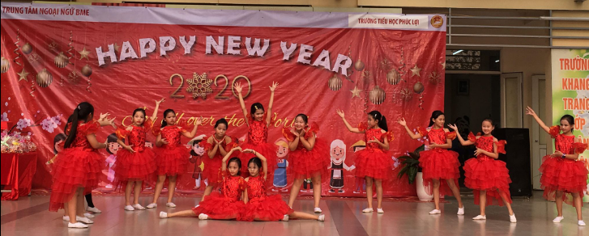
Các tiết mục văn nghệ trong chương trình.
Các bạn học sinh trường Tiểu học Ngọc Lâm đã có một chương trình chào đón năm mới thật đặc biệt và ý nghĩa. Hy vọng nhiều điều may mắn và tốt đẹp sẽ đến với tất cả mọi người trong năm 2020 sắp tới.
Tác giả: Hoàng Mai Phương

